附件1
技术标准和要求

项目名称 | 机场建筑物、设备设施防雷装置检测
采购内容及参数 | - 检测项目及地点  二、检测标准及依据  《建筑物防雷装置检测技术规范》GB/T 21431-2015  《建筑物防雷设计规范》GB 50057-2010  《建筑物电子信息系统防雷设计规范》GB50343-2012  《建筑物防雷工程与质量验收规范》GB50601-2010  三、检测要求  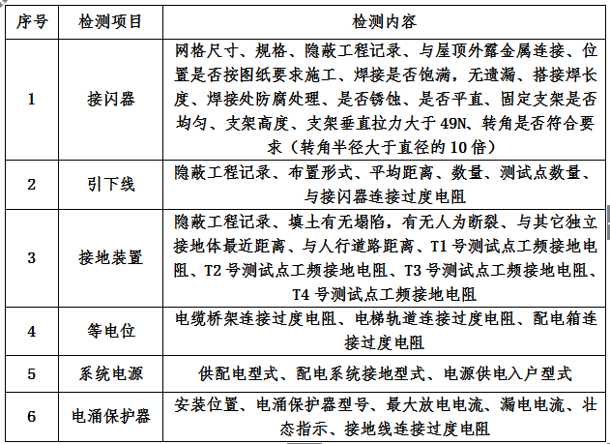  四、检测方法  1、接闪器  1.1 首次检测时，应查看隐蔽工程记录。  1.2检查接闪器的位置是否正确，焊接固定的焊缝是否饱满吴遗漏，螺栓固定的应备帽等防松零件是否齐全，焊接部分补刷漆是否完整，接闪器截面是否锈蚀1/3以上。检查接闪带是否平整顺直，固定支架间距是否均匀，固定可靠，接闪带固定支架间距和高度是否符合要求。检查每个支持件能否承受49N的垂直拉力。  1.3 首次检测时，应检查接闪网的网格尺寸是否符合要求。  1.4 首次检测时，应用经纬仪和卷尺测量接闪器的高度、长度，建筑物的长、宽、高，并根据建筑物防雷类别应滚球法计算其保护范围。  1.5 首次检测时，检测接闪器的材料、规格和尺寸是否符合要求。  1.6 检查接闪器上有无附着的其他电气线路。  1.7 首次检测时，应检查建筑物的防侧击雷保护措施是否符合规定。  1.8 当底层或多层建筑物利用女儿墙内、防水层内或保温层内的钢筋作暗敷接闪器时，要对该建筑物周围的环境进行检查，防止可能发生的混凝土碎块坠落等事故隐患。除底层和多层建筑物外，其他建筑物不应利用女儿墙内钢筋作为暗敷接闪器。  2、引下线检测  2.1 首次检测时，应检查引下线隐蔽工程记录。  2.2 检查专设引下线位置是否准确，焊接固定的焊缝是否饱满吴遗漏，焊接部分补刷的防锈漆是否完整，专设引下线截面是否腐蚀1/3以上。检查明敷引下线是否平整顺直、无急弯，卡钉是否分段固定。引下线固定支架间距均匀，是否符合水平或垂直直线部分0.5m-1.0m,弯曲部分0.3m-0.5m的要求，每个固定支架应能承受49N的垂直拉力。检查专设引下线、接闪器和接地装置的焊接处是否锈蚀，油漆是否有遗漏及近地面的保护设施。  2.3 首次检测时，用卷尺测量每组相邻两根专设引下线之间的距离，记录专设引下线布置的总根数，每根专设引下线为一个检测点，按顺序编号检测。  2.4 首次检测时，应用游标卡尺测量每根专设引下线的规格尺寸。  2.5 检测每根专设引下线与接闪器的电器连接性能，其过期电阻不应大于0.2Ω。  2.6 检查专设引下线上有无附着的电气和电子线路。测量专设引下线与附近电气和电子线路的距离符合规定。  2.7 检查专设引下线的断接卡的设置是否符合规定。专设引下线与环形接地体连接，测量接地电阻时，可不断开接卡。  3接地装置  3.1 首次检测时，应查看隐蔽工程记录；检查接地装置的结构型式和安装位置；校核每根专设引下线接地体的接地有效面积；检查接地体的埋设间距、深度、安装方法；检查接地装置的材料、连接方法、防腐处理。  3.2 检查接地装置的填土有无沉陷情况。  3.3 检查有无因挖土方、敷设管线或种植树木而挖断接地装置。  3.4 首次检测时，应检查相邻接地体在未进行等电位连接时的地中距离。  3.5 检查独立接闪杆的杆塔、架空接闪线（网）的支柱及其接地装置与被保护建筑物及其有联系的管道、电缆等金属物之间的间隔距离。  3.6 检查防跨步电压措施。  3.7 用毫欧表测量两相邻接地装置的电气贯通情况，判定两相邻接地装置是否达到规定的共用接地系统要求或独立接地要求。检查时，应使用最小电流为0.2A的毫欧表对两相邻接地装置进行测量，如测得电阻值不大于1Ω，判定为电气贯通，如测得阻值大于1Ω，判定各自为独立接地。  3.8 接地装置的工频接地电阻值测量常用三级法和接地电阻表达，其测得的值为工频接地电阻值，当需要冲击接地电阻值时，应进行换算或使用专用仪器测量。  3.9 每次接地电阻测量宜固定在同一位置，采用同一型号仪器，采用同一种方法测量。  3.10 使用接地电阻表进行接地电阻值测量时，应按选用仪器的要求进行操作。  4 等电位连接  4.1 大尺寸金属物的连接检测，应检查设备、管道、构架、均压环、钢骨架、钢窗、放散管、吊车、金属地板、电梯轨道、栏杆等大尺寸金属物与共用接地装置的连接情况。如已实现连接应进一步检查连接质量，连接导体的材料和尺寸。  4.2 总等电位连接带的检测，应检查有LPZ0区到LPZ1区的总等电位连接状况，。  4.3 低压配电线路引入和连接的检测，应检查低配电线路是否全线喘金属管埋地或敷设在架空金属线槽内引入。  4.4 建筑物内竖直敷设的金属管道及金属物的检测，应检查建筑物内竖直敷设的金属管道及金属物与建筑物内钢筋就近不少于两处的连接。  4.5 进入建筑物的外来导电物连接的检测，应检查所有进入建筑物的外来导电物是否在LPZ0区与LPZ1区界面处与总等电位连接带连接。  4.6 穿过各后续防雷区界面处导电物连接的检测，应检查所有穿过各后续防雷区界面处导电物是否在界面处与建筑物内的钢筋或等电位连接预留板连接。  4.7 电子设备等电位检测，应检查电子设备与建筑物共用接地系统的连接，应检查连接的基本形式是否符合规定并进一步检查连接质量、连接导体的材料和尺寸。测量以下部位与等电位连接之间的电气连接情况：  —配电柜（盘）内部的PE排及外露金属导体；  —UPS及电池柜金属外壳；  —电子设备的金属外壳；  —设备机架、金属操作台；  —机房内消防设施、其他配套设施金属外壳；  —线缆的金属屏蔽层；  —光缆屏蔽层和金属加强筋；  —金属线槽；  —配线架；  —防静电地板支架；  —金属门、窗、隔断等。
  序号 | 检测名称 | 数量 | 检测点数量
  1 | 总配电室 | 1 | 9
  2 | 候机楼及配电室 | 1 | 16
  3 | UPS机房 | 1 | 14
  4 | 离港机房 | 1 | 7
  5 | 北灯光站 | 1 | 13
  6 | 南灯光站 | 1 | 10
  7 | 机务用房 | 1 | 9
  8 | 消防楼 | 1 | 9
  9 | 航管楼 | 1 | 8
  10 | 公安楼 | 1 | 9
  11 | 空调机房 | 1 | 6
  12 | 机场物流机房 | 1 | 4
  13 | 4、5号值班岗亭 | 1 | 2
  14 | 监控及消防机房 | 1 | 13
  15 | 运行指挥机房 | 1 | 8
  16 | 102、203、202机房 | 1 | 20
  17 | 3楼主机房 | 1 | 7
  18 | 机场围界监控设备 | 1 | 160
  19 | 开闭所 | 1 | 15
  20 | 货运综合楼 | 1 | 20
  21 | 配餐综合楼 | 1 | 15
  22 | 综合保障楼 | 1 | 15
  23 | 安保项目 | 1 | 23
  24 | T2航站楼及设施设备 | 1 | 140
  25 | 助航灯光铁塔 | 20 | 20
  26 | 站坪高杆灯 | 16 | 16
  合计 |  | 60 | 588
其他要求 | 一、所提供报价包含百分之六增值税  二、检测报告要求  1、检测过程严格按照国家规范及行业标准进行检测，提交高质量成果报告；检测人员必须持证上岗，均受过专业培训及考核；使用的检测仪器按规定进行检定校准，定期进行养护维修，以保证设备状态良好运行。  2、检测中严格按照图纸设计要求及规范要求完成检测工作，要求工程质量应符合规范规定的工程质量标准。  3、抽样要确保科学、公正，所抽取样品有代表性，并保持完整,以国家标准为抽样准则,参照四川省建设厅颁发文件为基准,确定抽样方案。  4检验报告必须必须准确、清晰、明确、客观地报告检测结果，保证检验报告所含的信息符合客户、检测方法规定和说明检测结果所必需的要求。  - 检测报告样例（包括但不限于）  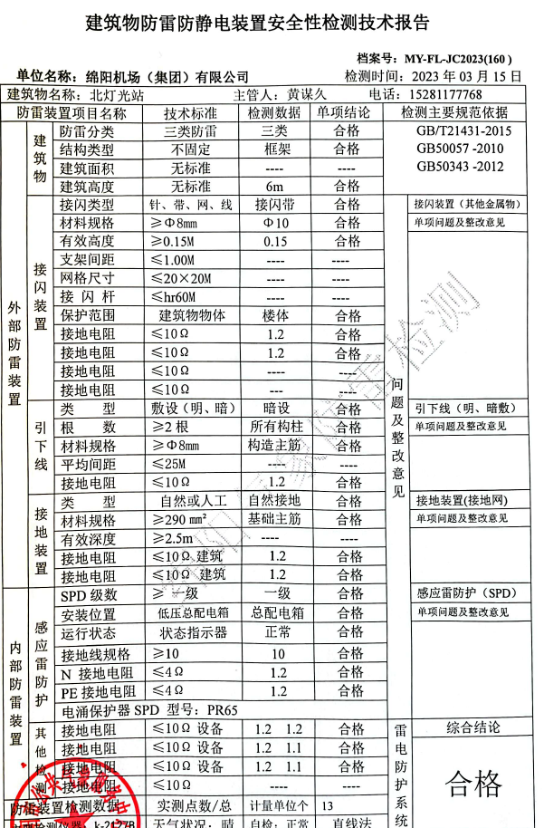
备注：检测报告必须通过绵阳市气象局备案

附件2:
《报价文件格式要求》
报价文件应严格按照本附件格式要求提供，必需包括以下内容：
★（1）报价函（见附件3）
★（2）法人证书复印件加盖单位公章。
★（3）2022年1月1日至今，未因所供产品的质量或提供的服务原因引起合同纠纷发生仲裁或诉讼事项。（报价人可主动出具申明一份）。
★（4）报价人必须为未被列入“信用中国”网站（www.creditchina.gov.cn）或中国政府采购网（www.ccgp.gov.cn）渠道信用记录失信被执行人、重大税收违法案件当事人名单、政府采购严重违法失信行为记录名单的企业，提供相关资料（以本项目公告发布之后的查询结果为准）。
★（5）省、直辖市、自治区气象部主管机构颁发的有效雷电防护装置检测资质证甲级资质证书复印件加盖单位公章；
2、特别说明
（1）报价文件制作形式为纸质文件，由本附件上述资料经扫描（或照相）形成的PDF文档或图片，否则视为无效申请文件。
（2）报价文件内容因模糊不清等原因影响采购人辨认的，由此造成对报价人做出不利评审结果的，责任由报价人自负。
（3）报价人需严格按附件2格式内容制作，若报价文件出现附件2格式的★号项内容缺失，则视为出现重大漏项，采购人将不予接受。

附件3:
报 价 函（模板）
致：绵阳机场（集团）有限公司：
1.我公司全面研究了贵公司 的询价公告及相关资料。经研究，我方愿以人民币（大写） ，（小写）¥ 元的报价（下浮比例 ），并遵照询价公告（含附件）提出的各项规定和要求实施本项目，报价明细清单附后。
2.上述报价包含：此价格为固定包干价，包含招标代理服务的相关一切费用。
3.我司承诺报价为固定价，该报价已充分考虑了各种外部因素对报价的影响，接受采购人不接受调价的要求。
4.我司承诺负责向绵阳市气象局提供备案资料并通过备案。
5.服务期：
（1）如果我司中选，我司将保证承诺签订合同后6个工作日完成相应工作及服务工作。
6.项目验收标准：符合且达到合同验收标准。
7.付款方式及条件：以合同签订内容为准。
8.项目违约：
违约：我司未按合同约定时间完成代理工作，则我司按每逾期一日向采购人支付100元的违约金，该违约金采购人可从任何应付或应退还的款项中扣除。
9.如果我司被确定为本项目的服务提供商，我司将按照相关法律法规与贵公司签订合同来履行自己的责任和义务。除非另达成生效协议外，贵司的询价公告（含附件）及我司的报价文件内容将构成约束双方的合同。在正式合同签署生效前，询价公告（含附件）、报价文件将构成双方共同遵守的文件，对双方均具有法律约束力。
10.报价有效期： 个日历天（递交报价文件起要求不少于30个日历天）
11.我司承诺：2022年1月1日至今，未因所供产品（或服务）的质量原因引起合同纠纷发生仲裁或诉讼事项。
12.其他承诺： （若有）。
报价人（盖公章）：
单位地址：
联系人：
联系电话：
时间： 年 月 日
附件4：

报价明细表

序号 | 名称 | 单价 | 服务内容 | 数量 | 总价
1
2
合计总价

法定代表人或授权委托人：（签字）

注：1、报价含材料原价、 税金、运输、装卸费等到货验收合格正常运行所需的全部费用。2、装卸要求：供货人将货物送至采购人指定地点，费用包含在报价中。3、报价人需严格按《报价函（模板）》内容制作《报价函》，由于报价人的疏漏出现重要内容更改、重要内容删减、额外附加条件等从而导致报价文件被拒绝或其他不利于报价人的评审结果，责任由报价人自负。

